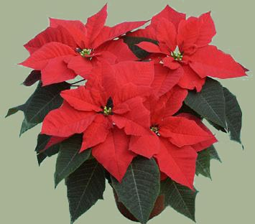

Przebieg uroczystości:

  - Świąteczna inscenizacja muzyczna przygotowana przez młodzież Gimnazjum Nr 1 w Gniewkowie
  - Podsumowanie mijającego roku:
    - Wystąpienie Przewodniczącego Rady Miejskiej
    - Wystąpienie Burmistrza Gniewkowa
  - Życzenia , toast noworoczny

